TIÊU CHUẨN VIỆT NAM
TCVN 4313 : 1995
NGÓI - PHƯƠNG PHÁP THỬ CƠ LÍ
Roof tiles - Test method for physical and mechanical properties
1. Phạm vi áp dụng
Tiêu chuẩn này quy định các phương pháp xác định tải trọng uốn gãy, độ hút nước, khối lượng một mét vuông ngói bão hòa nước đối với các loại ngói lợp và ngói úp nóc.
2. Tiêu chuẩn trích dẫn
TCVN 2682: 1992 Xi măng pooc lăng - Yêu cầu kĩ thuật.
3. Xác định tải trọng uốn gãy
3.1. Thiết bị
Thiết bị thử uốn (xem hình 1) có đồng hồ đo lực chính xác đến 1N và có bộ phận uốn mẫu. Bộ phận này gồm hai gối đỡ (3) đỡ ở dưới và một gối truyền tải trọng (1) ở trên. Các gối được làm bằng thép hình trụ có đường kính từ 20 đến 30mm. Khoảng cách hai gối đỡ dưới bằng 250mm.
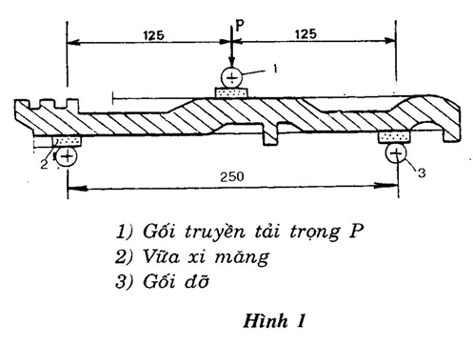
3.2. Chuẩn bị mẫu thử
Dùng xi măng PC 30 theo TCVN 2682: 1992 để làm vữa xi măng. Làm phẳng hai đầu và giữa viên ngói (phần gối đỡ và truyền tải trọng) bằng dải vữa xi măng có chiều rộng 20mm, chiều dày không quá 3mm. Sau 12 giờ để ngoài không khí cho xi măng đông kết, ngâm mẫu thử vào nước sạch ở nhiệt độ phòng thí nghiệm. Mẫu được đặt nghiêng trong thùng nước, mực nước phải cao hơn cạnh mẫu thử không ít hơn 20mm.
Thời gian ngâm từ 24 đến 26 giờ. Sau đó vớt mẫu ra và đem thử ngay.
3.3. Tiến hành thử và tính toán kết quả
Đặt mẫu thử ngay ngun lên hai gối đỡ của thiết bị uốn theo hình l.
Tốc độ tăng tai trọng phải đều và bằng 50 N/giây cho tới khi mẫu thử bị gãy.
Tải trọng uốn gãy (R), tính bằng N/cm, theo công thức:
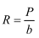
Trong đó
P là lực uốn gãy, tính bằng N;
b là chiều rộng đủ của mẫu thử, tính bằng centimet.
Độ bền uốn là giá trị trung bình cộng của 5 viên mẫu, chính xác tới lN/cm.
4. Xác định độ hút nước
4.1. Thiết bị
Tủ sấy có khả năng điều chỉnh nhiệt độ;
Cân kĩ thuật có độ chính xác 0,1 gam;
Thùng ngâm mẫu.
4.2. Tiến hành thử va tính toán kết quả
Sấy mẫu ở nhiệt độ 105⁰C - 110⁰C đến khối lượng không đổi. Để nguội, cân mẫu khô (m₀). Ngâm mẫu đã cân đến bão hòa nước theo 3.2. Vớt mẫu ra, lau nước đọng trên mặt mẫu bằng vài ẩm rồi cân mẫu bão hòa nước (m₁) Thời gian từ khi vớt mẫu ra đến khi cân không vượt qúa 3 phút.
Độ hút nước (H) được tính bằng %, theo công thức:
Trong đó:
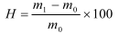
m₀ là khối lượng mẫu khô, tính bằng gam;
m₁ là khối lượng mẫu bão hòa nước, tính bằng gam.
Độ hút nước là giá trị trung bình cộng của 5 viên chính xác tới 0,1% .
5. Xác đinh thời gian xuyên nước
5.1. Dụng cụ.
Khung bằng kim loại (2) để chấn nước có diện tích bề mặt tương đương với diện tích có ích của viên ngói.
5.2. Tiến hành thử và đánh giá kết quả
Gắn khung (2) lên bể mặt trên viên ngói. Dùng nhựa đường hoặc keo dính gắn kín sao cho nước không rò rỉ ra ngoài.
Đặt ngay ngắn mẫu thử đã được gắn khung lên thanh đỡ (3) bằng vật liệu kém hút nước có chiều cao bằng 100mm. Mẫu thử phải được đặt ở nơi không có gió và khô ráo.
Đổ nước vào khung và giữ sao cho mực nước tính từ điểm sâu nhất mặt viên ngói là 50mm.
Sau 2 giờ, quan sát nếu nước thấm xuống mà không tạo thành giọt nước ở mặt dưới của cả 5 viên ngói thì đạt yêu cầu.

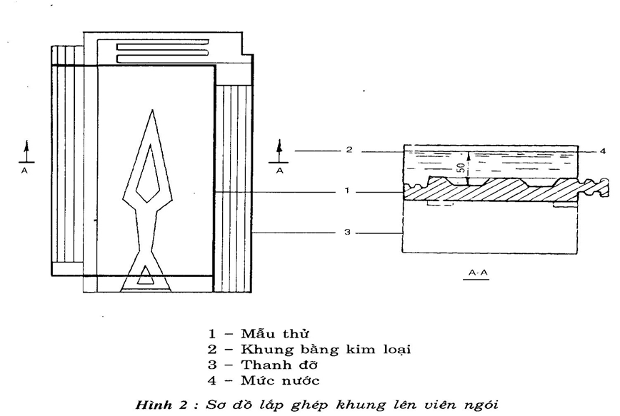
6. Xác định khối lượng một mét vuông ngói bão hòa nước
Tiến hành đo chiều dài và chiều rộng hữu ích của viên mẫu (L và B) Xác định khối lượng mẫu bão hòa nước theo điều 3.2.
Khối lượng một mét vuông ngói bão hòa nước M, tính bằng kg/m², theo công thức.
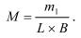
Trong đó:
m₁ là khối lượng mẫu bão hòa nước, tính bằng kilôgam;
L và B là chiều dài hữu ích và chiều rộng hữu ích của mẫu thử, tính bằng mét. Kết quả là giá trị trung bình cộng của 5 viên chính xác tới 0,1kg/m².

